**Р**оссийская **Г**осударственная **А**кадемия **Ф**изической **К**ультуры

Кафедра анатомии

**Реферат на тему:**

**“Анатомический анализ положения «скольжение на левой ноге» конькобежца в беге по повороту.”**

Выполнила: *студентка* **1** *курса*

*специализации* **журналистика**

***Строгонова Екатерина***

Проверил : ______________________________

______________________________

«____» ___________ 2000г.

Подпись: _________________

Москва, 2000г.

**Введение.**

Техника бега по повороту отличается от техники бега по прямой тем, что конькобежец все время наклонен внутрь поворота и поочередно отталкивается правой и левой ногой, выполняя скрестный шаг в сторону поворота.

Движение по повороту разделяют на две фазы: фаза (положение) скольжения на правой ноге и фаза скольжения на левой ноге. Опишем одно из положений – скольжение на левой ноге.

Эта фаза кратковременна, так как бег по повороту происходит в очень быстром темпе. Положение конькобежца в этот момент времени – асимметричное с нижней опорой.

При выполнении этого положения необходимо обеспечить центростремительное ускорение. При наклоне тела спортсмена внутрь поворота сила давления на лед направлена вниз и наружу. **Опорная реакция** (противодействие льда силе давления) приложена к коньку и направлена вверх и внутрь поворота, по величине равна силе действия на опору и противоположна по направлению. Эта сила играет роль центростремительной: она обуславливает центростремительное ускорение центральной массы тела конькобежца.

К центральной массе приложена **сила тяжести** (внешняя сила) – направленная отвесно, прижимающая тело конькобежца ко льду, и перенесенная сюда опорная реакция (внешняя сила). Их равнодействующая (F`цс), приложенная к центральной массе тела, вызывает центростремительное ускорение.

**Сила инерции** тела конькобежца будучи центробежной силой приложена ко льду и вызывает давление на лед по горизонтали наружу поворота. Динамическое равновесие обеспечивает момент силы тяжести (Gd) и пары сил Fин и Fцс (Fин*h)

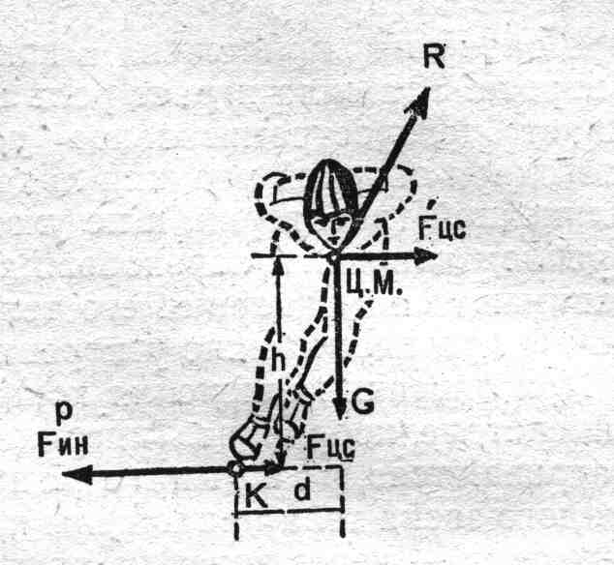Общий центр тяжести конькобежца находится примерно на уровне тазобедренного сустава, в зависимости от посадки он может быть несколько выше или ниже (у женщин несколько выше).

Площадь опоры конькобежца очень мала – это лезвие конька, толщина которого 1-2 мм и длина 25-30 см. Так как движение выполняется при нижней опоре, то равновесие при свободном скольжении по повороту является неустойчивым. Угол устойчивости очень мал 15-20%.

Бег по повороту, как и весь бег на коньках выполняется в специфической посадке конькобежца.

В рассматриваемом положении левая нога согнута в тазобедренном и коленном суставах, разогнута в голеностопном суставе. Правая нога разогнута и отведена в тазобедренном суставе, разогнута в коленном суставе и согнута в голеностопном.

Руки конькобежца разогнуты, приведены в плечевом суставе, в предплечье согнуты и супинированы, кисти слегка согнуты.

Все движения рук и ног тесно связаны и влияют друг на друга.

В этой фазе туловище конькобежца находится в согнутом положении.

**Мышцы, обеспечивающие данное положение:**

**Работа мышц нижней конечности.**

*Мышцы левой (опорной) ноги выполняют преодолевающую работу.*

# Сгибание бедра

1. Подвздошно-поясничная мышца
2. Портняжная мышца
3. Напрягатель широкой фасции
4. Гребенчатая мышца
5. Прямая мышца бедра

# Сгибание голени

1. Движущая мышца бедра
2. Полусухожильная мышца
3. Полуперепончатая мышца
4. Портняжная мышца
5. Тонкая мышца
6. Подколенная мышца
7. Икроножная мышца

# Разгибание стопы

1. Передняя большеберцовая мышца
2. Длинный разгибатель пальцев
3. Длинный разгибатель большого пальца

*Мышцы правой (свободной) ноги выполняют удерживающую работу.*

Разгибание бедра

1. Большая ягодичная мышца
2. Двуглавая мышца бедра
3. Полусухожильная мышца
4. Полуперепончатая мышца
5. Большая приводящая мышца

Отведение бедра

1. Средняя ягодичная мышца
2. Малая ягодичная мышца
3. Напрягатель широкой фасции бедра
4. Грушевидная мышца
5. Внутренняя запирательная мышца

Разгибание голени

1. Четырехглавая мышца бедра

Делится:

а) Прямая мышца бедра

б) Латеральная широкая мышца

в) Медиальная широкая мышца

г) Промежуточная широкая мышца

Сгибание голени

1. Трехглавая мышца голени
2. Задняя большеберцовая мышца
3. Длинный сгибатель большого пальца
4. Длинный сгибатель пальцев
5. Длинная малоберцовая мышца
6. Короткая малоберцовая мышца

**Работа мышц верхней конечности**

*Мышцы верхней конечности выполняют удерживающую работу.*

Сгибание плеча

1. Передняя часть дельтовидной мышцы
2. Большая грудная мышца
3. Клювовидно-плечевая мышца
4. Двуглавая мышца плеча

Приведение плеча

1. Большая грудная мышца
2. Широчайшая мышца спины
3. Подостная мышца
4. Большая круглая мышца
5. Малая круглая мышца
6. Подлопаточная мышца
7. Длинная головка трехглавой мышцы плеча
8. Клювовидно-плечевая мышца

Сгибание предплечья

1. Двуглавая мышца плеча
2. Плечевая мышца
3. Плечелучевая мышца
4. Круглый пронатор

Супинация предплечья

1. Двуглавая мышца плеча
2. Мышца-супинатор
3. Плечелучевая мышца

Сгибание кисти

1. Лучевой сгибатель запястья
2. Локтевой сгибатель запястья
3. Длинная ладонная мышца
4. Поверхностный сгибатель пальцев
5. Глубокий сгибатель пальцев
6. Длинный сгибатель большого пальца

**Мышцы туловища.**

*Мышцы -разгибатели туловища выполняют удерживающую работу, находятся в растянутом напряженном состоянии. В работе участвуют мышцы, разгибающие туловище.*

Мышца выпрямляющая туловище

Поперечно-остистая мышца

Трапециевидная мышца

Короткие мышцы спины

В данной фазе бега по повороту можно отметить особенности механизма внешнего дыхания. Дыхание учащается.

Дыхание осуществляется главным образом за счет экскурсии грудной клетки (показатель разности при вдохе и выдохе).

Диафрагмальное дыхание затруднено, так как мышцы живота напряжены, и туловище находится в согнутом состоянии.

**Влияние на организм.**

Бег на коньках способствует развитию всего двигательного аппарата, а также улучшает дыхание и кровообращение, кости утолщаются. Укрепляются связки и становятся более эластичными.

Мышцы увеличиваются в объеме (это увеличивает их силу) и увеличивается их способность к длительной работе (выносливость).Список литературы:

1. М.Ф. Иваницкий. Анатомия человека. Учебник для институтов ФК. «Физкультура и спорт» М.: 1985г.
2. Конькобежный спорт. Учебник для институтов ФК. /Под ред. Е.П. Степаненко. «Физкультура и спорт» М.: 1977г.